

**Letra de la semana:** Repaso Oo, Aa **Palabras frecuentes:** yo, soy, un

**Ciencias:** Normas de seguridad en el salón. **Matemáticas:** Repasar circulo y triangulo.

**Estudios Sociales/unidad temática:** ¡Bienvenidos a Kínder!, Reglas del bus escolar

**Semana 1-3:** Agosto 27- Septiembre 12 **Maestra:**  Ms. Romanat

Boletin de Noticias de Kinder

**¡Bienvenido a Kínder!**

Bienvenido a nuestra3 primeras tres semanas de kínder, nuestro objetivo principal de estas semanas es aprender las rutinas y procedimientos de la clase.

En S.L.A.(lectura y escritura) repasaremos el abecedario con varios libros divertidos, también repasaremos escritura. Enfocamos en las letras Oo y Aa.

En matemáticas, vamos a introducir graficas y lo haremos con la asistencia de la clase, aprenderemos sobre el calendario. También repasaremos 2 figuras geométricas (circulo y triangulo) y los números 0-5.

Finalmente en ciencias aprenderemos normas de seguridad en el salón.

**Recuerde:**

* Su hijo debe tener dinero para el **almuerzo** o traer lonchera todos los días. Le puede enviar dinero o cheque para ponerlo en la cuenta de su hijo, también puede utilizar el sistema en internet www.pamslunchroom.com. Nosotros usamos este sistema con nuestros hijos y es muy conveniente.

* Las siguientes formas que se encontraban en el sobre de manila del jueves se necesitan entregar a la maestra (en el mismo sobre):

* + Ultima pagina de la libreta de conducta firmada.
  + “ Student Information Sheet”
  + Verificacion de antecedentes para poder ser voluntario.

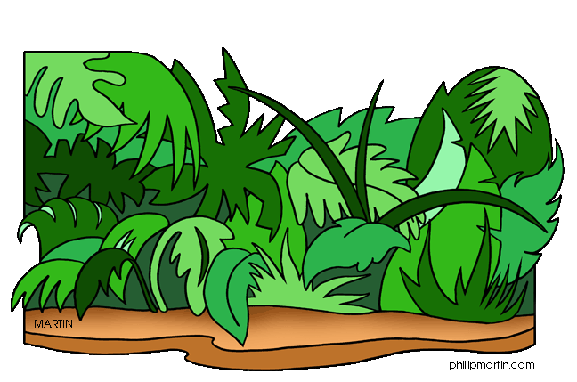

**¿Como puedo ayudar a mi hijo(a)?**

* Por favor, tenga una muda de ropa (incluyendo calcetines y ropa interior) en la mochila de su hijo(a) todos los días. Muchas veces tenemos todo tipo de accidentes inesperados, incluyendo accidentes en la cafetería, recreo, etc.
* También necesitamos donaciones para la clase de ciencias: Botellas de agua vacías con tapa.
* Esta semana recibirá una carta acerca de nuestro “snack” o “merienda”. Por favor firme y devuelva lo antes posible.

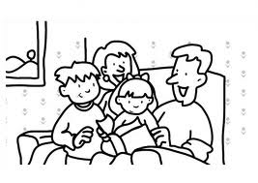

**Útiles escolares**

Si su niño(a) aún no los tiene, por favor hágalo de inmediato. Recuerde que nuestra clase necesita lo siguiente además de la lista original de suministro: una bolsa con cierre y un “Primary Journal” y los pueden encontrar en Office Depot.

**Próxima Semana**

Empezremos estudiando la letra Ee.

